Stacja Emigracja
Spotkanie z Ewą Winnicką
Promocja książki ANGOLE
Reportaż o „polskiej inwazji” na Wyspy
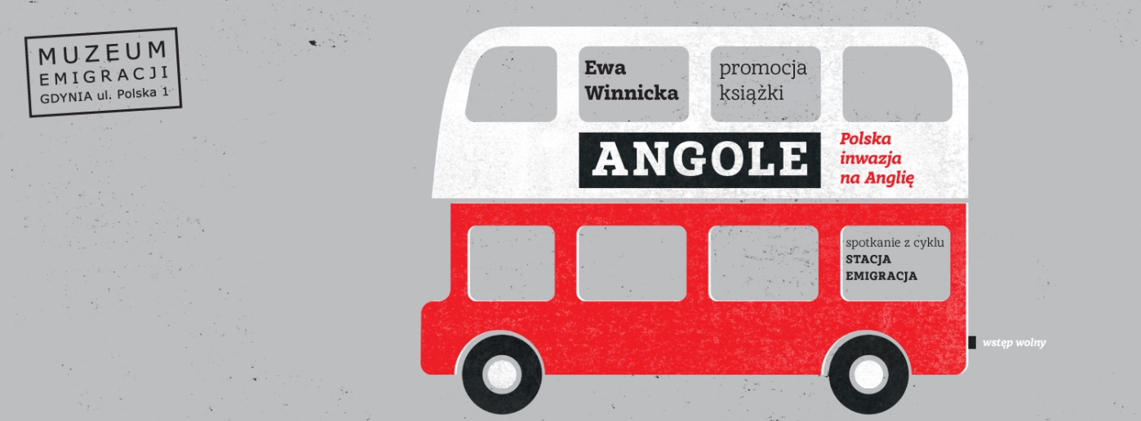
18 listopada 2014, godz. 17:30
Teatr Gdynia Główna, Pl. Konstytucji 1, Gdynia
Muzeum Emigracji w Gdyni zaprasza na spotkanie z Ewą Winnicką, znakomitą reporterką i autorką nowej książki „Angole”. Reportaż Winnickiej oddaje głos kilkudziesięciu Polkom i Polakom, którzy w ostatnich latach w ramach nowej fali emigracji osiedlili się na Wyspach, doświadczając zarówno zawodowych sukcesów, jak i dotkliwych porażek. To bardzo aktualna i wielowątkowa opowieść o zderzeniu wyobrażeń polskich emigrantów z mentalnością, kulturą i prawem Brytyjczyków. Spotkanie i rozmowę o różnych obliczach wyjazdów Polaków do Wielkiej Brytanii poprowadzi Dagny Kurdwanowska.
Wydarzeniu towarzyszyć będzie sprzedaż książki w promocyjnej cenie.
Zachęcając do lektury i udziału w spotkaniu przytaczamy recenzję Małgorzaty Szejnert:
Kim jest Anglik dla Polaka? Kim Polak dla Anglika? Ewa Winnicka wysłuchała kilkudziesięciorga polskich „najeźdźców” na Wyspy. Opowiedzieli jej, w jakie wpadali pułapki, jak się z nich wydobywali albo nie, jak zwyciężali, nieraz w wielkim stylu, jak walczyli o prawa pracownicze, nie tylko dla siebie. Aktualna, poważna i dowcipna książka reporterska dla wszystkich, zwłaszcza dla tych, którzy wybierają się w drogę. A wybrały się już podobno dwa miliony.

Ewa Winnicka, „Angole”, Wydawnictwo Czarne, 2014
W brytyjskiej prasie raz po raz pojawiają się artykuły o „polskiej inwazji” na Wyspy. Istotnie, według ostrożnych szacunków w ciągu ostatnich dziesięciu lat wyemigrowało tam ponad siedemset tysięcy Polaków. Mówi się o milionie, a czasem o dwóch. Ewa Winnicka podróżuje po Wielkiej Brytanii i oddaje głos owym „najeźdźcom”, wywodzącym się ze wszystkich grup społecznych. Pyta, jak polscy inteligenci, robotnicy, drobni przedsiębiorcy, studenci i bezdomni widzą kraj, do którego przybywają. Każda historia to gotowy scenariusz filmowy. „Angole” to przede wszystkim niejednoznaczny obraz tubylców: obywateli Wielkiej Brytanii, malowany nadzieją i rozczarowaniem, podziwem i lekceważeniem, wreszcie sukcesem i porażką polskich „kolonizatorów”. To fantastyczna kontynuacja „Londyńczyków” pół wieku później i w świecie bez granic. [opis wydawcy]

Ewa Winnicka – studiowała dziennikarstwo i amerykanistykę na Uniwersytecie Warszawskim. Od 1999 roku związana z „Polityką”, publikuje także w „Tygodniku Powszechnym”, włoskim „Internazionale” i „Dużym Formacie”. Jest współautorką kilku scenariuszy do filmów dokumentalnych. Dwukrotnie uhonorowana nagrodą Grand Press za teksty o tematyce społecznej. Laureatka Okularów Równości – nagrody promującej walkę z wykluczeniem. Autorka książek: „Londyńczycy”, nominowanej do Nagrody „Gryfia”, oraz „Nowy Jork zbuntowany”.

Więcej informacji na: www.muzeumemigracji.pl oraz facebook
_______________________
dodatkowe informacje:

Joanna Wojdyło
Rzecznik prasowy
Muzeum Emigracji w Gdyni
K: 606167972
T: +58 623 35 93
j.wojdylo@muzeumemigracji.pl
www.muzeumemigracji.pl

